2018学年第一学期初三化学阶段质量调研试卷
（完卷时间：40分钟 满分：60分）
可能用到的相对原子质量：H – 1 C – 12 O – 16 K – 39 Cl – 35.5
一、选择题：（本大题共20题，每题只有1个正确答案，共20分）
1.铝的元素符号是
A. Ne B. Hg C. Cl D. Al
2.属于化学变化的是
A. 泥沙静置后澄清 B. 高粱酿酒 C. 铁矿石粉碎 D. 石蜡熔化
3.生活中的常见物质属于纯净物的是
A. 蒸馏水 B. 冰红茶 C. 眼药水 D. 矿泉水
4.Cr₂O₃可以作某些化学反应的催化剂，其中Cr元素的化合价为 ( )
A. +2 B. +3 C. +4 D. +5
5.某物质燃烧的化学方程式：X+3O₂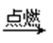2CO₂ +2H₂O 则X化学式为 ( )
A. CH₄ B. C₂H₂ C. C₂H₄ D. CH₃CH₂OH
6.分离液态空气得到氧气，是利用各气体具有不同的
A. 密度 B. 溶解性 C. 沸点 D. 熔点
7.下列实验操作不正确的是
A. 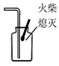氧气验满 B. 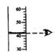读取体积
C. 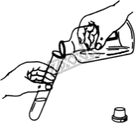倾倒液体 D. 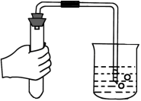检查气密性8.在充满氧气的集气瓶中燃烧，产生明亮的蓝紫色火焰的物质是 ( )
A. 红磷 B. 铁粉 C. 木炭 D. 硫粉
9.下列物质排入空气中，不会引起空气污染的是
A. 氢气 B. 粉尘 C. 二氧化氮 D. 二氧化硫
10.属于氧化物的是
A. O₂ B. CH₄ C. Ca（OH）₂ D. H₂O
11.粗盐提纯实验中，搭建蒸发装置时，下述操作中应首先进行的是 ( )
A. 将蒸发皿放置在铁圈上 B. 固定铁圈位置
C. 点燃酒精灯 D. 放置酒精灯
12.“○”和“●”表示不同元素的原子，以下图示表示单质的是（ ）
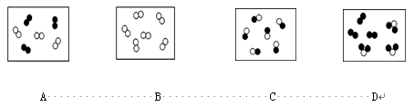
A. A B. B C. C D. D
13.抗甲型H1N1流感的有效药物达菲可用莽草酸（C₇H_{I0}O₅）制取。有关莽草酸的正确说法是
A. 莽草酸是氧化物
B. 莽草酸由碳、氢、氧三种元素组成
C. 莽草酸各元素的质量比为7:10:5
D. 每个莽草酸分子里含有5个氢分子
14. 关于原子和分子的说法，正确的是
A. 原子不能直接构成物质 B. 分子是由原子构成的
C. 原子在化学变化中可以再分 D. 分子之间没有间隙
15.压瘪的乒乓球放入热水中重新鼓起，是因为球内的气体
A. 分子体积增大 B. 分子个数增多
C. 分子质量增大 D. 分子间距增大
16. 物质的化学式和相应名称均书写正确的是（ ）
A. Fe（OH）₂：氢氧化铁 B. Hg：氦
C. K₂CO₃：碳酸钾 D. NH₄Cl：氯化氨
17. 如图，为检查装置的气密性，保持装置内温度不变，将导管的末端深入装有水的烧杯中．若装置的气密性良好，烧杯内导管处的现象（画圈部分）是
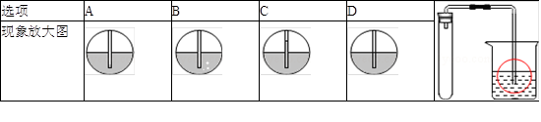
A. A B. B C. C D. D
18.“物质的量”是国际单位制中的一个基本物理量，有关说法正确的（ ）
A. lmolO₂的质量为32g/mol B. lmolH₂O₂含有4mol原子
C. 1molH₂O中含有约1mol H₂和1molO D. H₂O的摩尔质量是18g
19.下表是有关气体的密度和溶解度．密度单位（ｇ／Ｌ）（0℃、101ｋPa），溶解度单位（Ｌ/1L水）（20℃、101ｋPa）
气体名称 | 甲 | 乙 | 空气 | 丙 | 丁
密度 | 0.09 | 0.77 | 1.29 | 1.43 | 2.84
溶解度 | 0.018 | 680 | / | 0.031 | 40

表中气体既可以用向上排空气法收集又可以用排水集气法收集的是( )
A. 甲 B. 乙 C. 丙 D. 丁
20.下列图形能正确反映对应变化关系的是
A | B | C | D
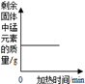 | 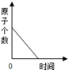 | 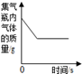 | 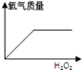
加热一定量氯酸钾和二氧化锰混合物 | 硫在含有氧气的密闭容器内燃烧，容器内原子个数随时间的变化 | 碳在盛有氧气的密闭集气瓶内燃烧 | 向盛有MnO₂的烧杯中加入H₂O₂

A. A B. B C. C D. D
二.填空题（共20分）
21.正确使用化学语言对化学学习非常重要，请按要求完成下列各题。
① 写出符合下列要求的化学符号或化学符号所表示的意义：
2S ____； n个氢分子_____； 3CO₃________；
② 空气中各成分是大家熟知的，请回答相关问题：
空气中含量最多的气体是_______（写化学式），其体积约占空气总体积的_______；引起温室效应的气体是______（写化学式）；性质很稳定，可用于填充探空气球或飞艇的气体是______ （写化学式）。
③ 完成下列反应的化学方程式，并回答问题：
I.铁丝在氧气中燃烧_______ ，在集气瓶底铺一层细砂或放一些水的原因：_______ 。
II．硫在氧气中燃烧：_______ ，此反应的基本类型是______反应。
22.生活离不开化学。
食醋中约含有3%—5%的醋酸（C₂H₄O₂），醋酸由________种元素组成。0.5 molC₂H₄O₂分子中约含有________个氧原子，含有_________克碳元素。
23.物质提纯是生活和科学研究的需要。
某化学兴趣小组的同学做粗盐（含有难溶性杂质）提纯实验，下图是粗盐提纯实验的操作示意图。
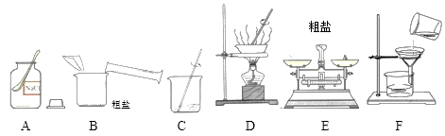
请回答下列问题：
① 下列说法错误的是_____
A．此实验只能除去不溶性的杂质
B．称量粗盐是为了计算产率和计算量取水的体积
C．操作F时若滤纸没有紧贴漏斗内壁，则会影响过滤速度
D．蒸发结晶时，蒸发皿应放在石棉网上加热
② 操作C中用玻璃棒的作用是_____。
③ 操作F的错误是________,本操作完成后若发现滤液仍然浑浊，但滤纸未破损，可能的原因是_________。（写一条）
④ 粗盐提纯实验的操作顺序为（填操作字母）__________、称量精盐并计算产率。
⑤ 操作D中，当观察到________时，停止加热。
三．简答题（共20分）
24.某兴趣小组利用如图所示装置进行气体的制取实验，请回答下列问题
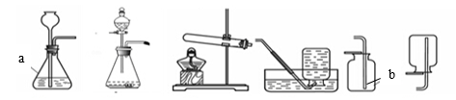
① 写出标号的仪器名称：a _____ ；b _________
② 与A相比，B作为制取氧气的发生装置，优点是_________ 。
③ 若用D装置收集氧气，将导管口伸入盛满水的集气瓶中开始收集氧气的适宜时刻是_____，当出现______的现象时，说明氧气集满。
④ 加热氯酸钾和二氧化锰的混合物得到0.03mol氧气，求至少需要多少克氯酸钾。（根据化学方程式列式计算）___________
⑤ 实验室可采用氯化铵与氢氧化钙固体共热来制氨气，请从上图装置中选择实验室制氨气的发生装置_____。（填编号）
⑥ 实验室用双氧水和二氧化锰来制得氧气的发生装置是_______（填编号，写一种），化学方程式是__________。
25.某课外小组研究“影响H₂O₂ 生成O₂反应速率的因素”的课题。通过查阅资料，他们提出如下猜想。
【提出猜想】催化剂和反应物浓度都会影响H₂O₂ 生成O₂ 的反应速率
【实验过程】实验装置如下图：
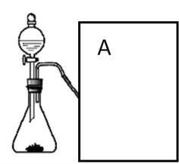
实验操作：检查装置的气密性良好。将分液漏斗中的液体加入锥形瓶中，立即收集一瓶放出的气体。
实验记录：
实验编号 | Ⅰ | Ⅱ | Ⅲ
反应物 | 5%H₂O₂ 50 mL | 5%H₂O₂ __________ | 3%H₂O₂50 mL
加入固体 | 0.5gCuO | 0.5gMnO₂ | 0.5gMnO₂
收集等体积O₂所需时间 | 105 s | 45s | 78 s

①实验Ⅱ中加入H₂O₂溶液的体积为_______mL；
②充分反应后，将实验Ⅱ中剩余物质里的MnO₂提取的方法是______；
【结论】该探究过程得出的结论是_____
③此实验中A处宜采用的气体收集方法是 _________ 。
26.某探究小组为研究加热是否能促进过氧化氢溶液的分解，设计了如下实验：
【实验步骤】在A、B、C三只试管中分别加入等体积5% 的双氧水溶液，进行如下图实验。
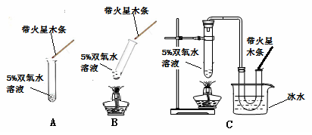
【实验现象】A.试管壁有气泡附着，但带火星木条不复燃
B.有大量气泡产生，带火星木条不复燃
C.有大量气泡产生，带火星木条复燃
【实验分析】
A.试管现象说明，过氧化氢在常温下______________。
B.试管中，带火星木条不复燃的可能原因是：_______。
C.装置中烧杯中冰水的作用是________________。
【实验结论】___________________。

